
Αναγνωστική εξάσκηση

Εσένα σε λένε Τασία.
Τάσο, έλα να πάμε μέσα.
Ο Τάσος έχει μία σαλάτα.
Να ο Τοτός με μία σέλα.
Να ένας αετός, Άρη.
Ο Σίμος έχει ένα αετό.
Ένας αετός πετά.

Μαρίνα, Άρη, Τάσο, ελάτε.
Ο Άρης έχει μια σαλάτα με σέλινο.
Να ο Τάσος, ο Πάνος, ο Μίμης.
Ο Μέμος έχει ένα σαλάμι.
Να ο Σίμος , ο Άρης , ο Τάσος, ο Πάνος.
Ο Μάνος μασά μία πατάτα.
Να μία μέλισσα με το μέλι.
Ο Άρης με το Σίμο μελετάνε.
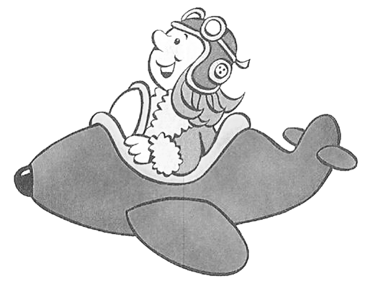
Σε σε Σα σα

Σο σο Σι σι

